集团热销商品分析：设定阈值、查看机构销量与货源｜云上订货系统
集团热销先对平台规格、直属机构和滚动销量阈值，再核机构明细与货源资料。销量、当前库存、报价和原成交各自有范围，不能据一张表直接安排补货。

1. 进入集团热销统计，先对平台规格与机构身份
在集团管理端查找“热销商品统计”，进入后先确认当前登录企业和“所属机构”选择。页面导航承接应用中的店铺管理，不是普通商品销售报表，也不是客户商城的热销推荐。主表列出商品名称与编号、规格名称与编号、单位、热销期销量和系统库存；同名商品可能有多个规格，同规格名称也可能属于不同商品，比较前把两个编号和基本单位一并记下。
集团主表以当前企业的平台规格为对象，通过有效对应关系汇总直属有效机构的商品销量和库存。不选机构与指定一家机构的范围不同，不能把本企业自己销售、所有层级子公司和外部供应商交易都自动并入。机构已有独立同名商品，但没有有效对应关系时，也不保证出现在平台这行；先核商品来源和机构对应身份，不能为了凑汇总直接改真实编号。
所属机构选择器来自当前企业下的机构资料，不是任意输入企业名即可跨企业统计。页面说明报表不按常规人员数据权限控制，但这不能扩成任何账号都能看全部企业、改集团设置或读取任意价格。功能是否开通、岗位可否进入及当前部署实际范围要另核。关系图仅帮助理解规格与机构范围，历史截图属于注明的另一报表，不能证明当前集团已经产生相同结果。
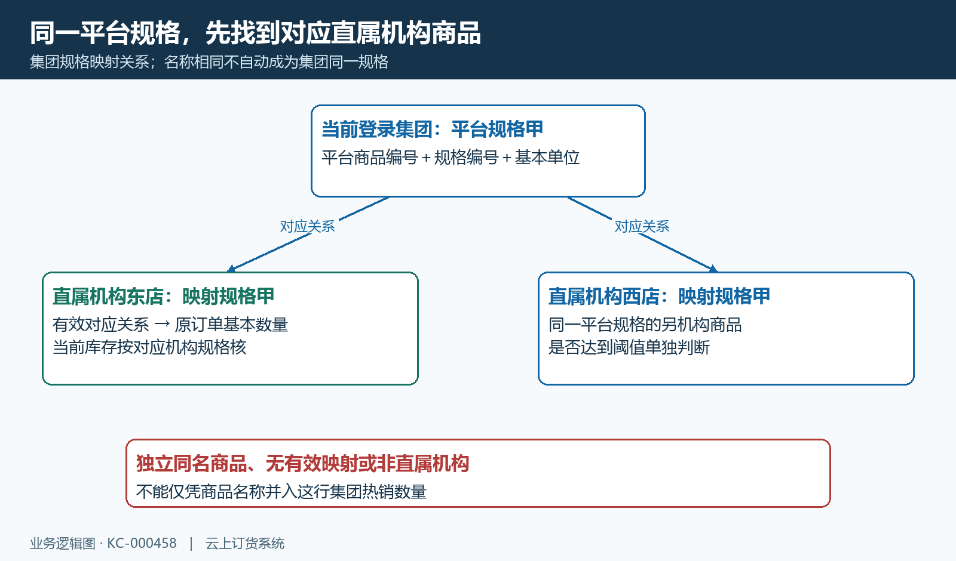
图1：集团平台规格到直属机构商品的对应关系图，名称不能替代身份。

2. 设置销售周期与销量阈值，按边界核保存结果
主表顶部用“近多少天、销量大于等于多少”解释热销条件，点击旁边“修改”进入“热销商品设置”。销售周期填写一到一百八十的整数天数，销量阈值使用零到九万九千九百九十九的整数基本数量；例如近三十天、五十瓶。不要把周期填成“三十天”文字或把销量写成“五十箱”，单位来自规格本身，参数只是数值，不会替你更改单位。
达到边界也入选：阈值五十，四十九不入选，五十和五十一均可入选；阈值为零时，有效规格的零销量也可能符合条件，列表有行不能直接说明已经卖出。周期七天与三十天需要重新取得各自范围的销量，不能只更换标题而沿用旧行数。阈值不是目标完成率、库存下限或毛利要求，不会自动筛出销量最高的固定前十件商品。
确认后核成功提示、参数回显和重新返回的列表，再记录新的条件。没有成功保存或反馈不明时，先重新打开设置核原结果，避免反复提交覆盖当前配置；取消只放弃这次编辑，不能当恢复历史统计快照。设置承接企业商品设置，在启用集团商城的配置下还存在同步机构资料的路径，修改范围应由管理岗位确认，不把这两个参数当个人临时筛选，也不承诺改后原订单被重算成阈值数量。
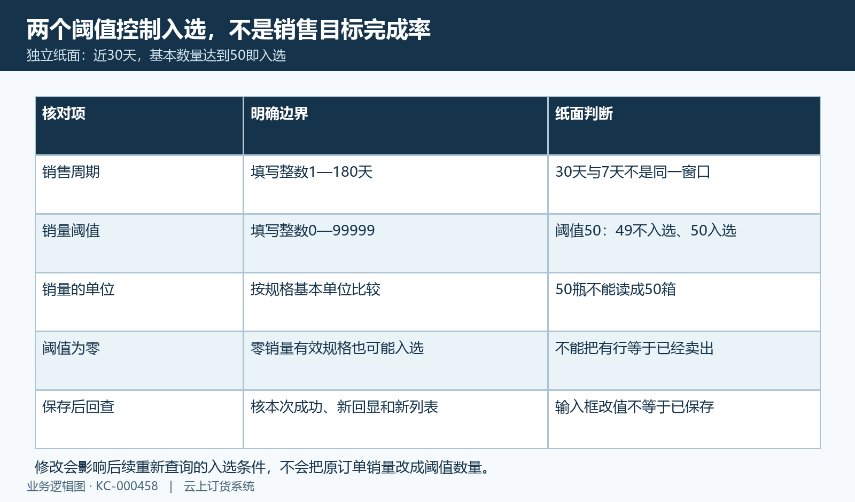
图2：销售周期与整数销量阈值的纸面边界，达到阈值也入选。

3. 热销期间依报表阶段，基本数量与退货分清
本页用滚动销售周期，不提供任意开始日、结束日的日期框。近三十天按滚动开始日之后的原单业务时间取数，不能与另一报表选完整自然月直接对齐。默认按提交时间承接待财务审核至已完成阶段，待财务审核也处于默认区间，不能照“通过财务审核”的简略说明认定只收已审单。开启报表设置后，选择完成时间会改为已完成单，提交时间的状态范围又受企业设置影响。
核差异要先明确实际采用提交还是完成日期及当前计入阶段。月底创建、次月提交、再后来完成的一张单，在不同设置下可能落入不同热销期间；默认阶段排除已作废，另按实际设置核有效原单，而待提交、待销售审核是否出现不能凭一张另页图推断。设置给出的阶段范围与当前原单结果应一起核，日期名称相同也不代表各报表采用相同的上下界。
销量以订单计算明细数量乘单位换算数归到基本单位。独立纸面一箱十二瓶，订货三箱是三十六瓶，另有两瓶计入的赠品可得到三十八瓶；促销赠品、订单赠品、套餐计算明细、免费活动和顺手买属于相关计算范围，不能把销量只理解成有收入的普通商品。该热销路径没有自动扣减退货的分支，不是净销售量，也不按优惠、税费或汇率排营收。对数量应回同机构同规格原明细，退货数量另查。
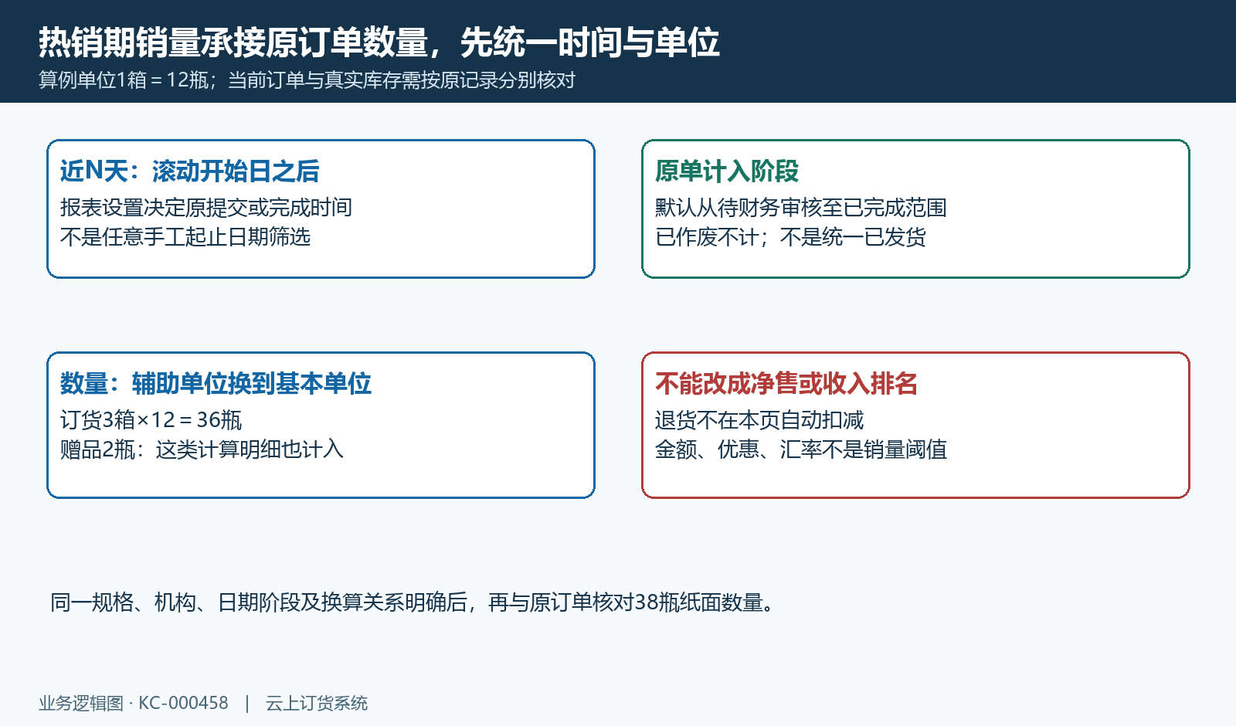
图3：滚动期间、原订单阶段、基本数量和赠品范围示意，不代表当前企业交易结果。

4. 主表看合计与库存，机构达到阈值另作判断
主表“热销期销量”是当前机构选择范围内的平台规格合计，“系统库存”则汇总对应机构当前有效库存，不是销售周期末快照、可发数量或采购中数量。销量五十五、库存十二，既不能读成剩余十二个销售天，也不能把采购单待到数量直接加到库存。库存所属仓库、占用和实际货物状态仍须回机构库存核验；本页没有直接给出到货、采购中或备货天数列。
普通商品销售报表把订货数量和退货数量分别展示，历史对照图中二十与二属于那张另页的统计结果，不能据此把集团热销数量一律写成十八。对照的用途是辨清取数对象：这里先找平台规格到机构规格的对应，再核原订单计入数量，另报表的金额、分类或退货口径不能直接替换本页阈值。
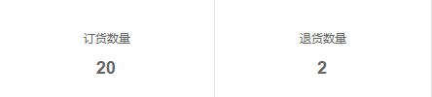
图4：历史PC商品销售另页将订货与退货分别展示，不能代集团热销口径或当前结果。
集团合计达到阈值，不保证每家机构都达到。独立纸面阈值五十瓶，东店卖三十、西店卖二十五，集团合计五十五可以入选；主表只选东店时三十则不入选。机构详情还会逐机构按同阈值判断，两家都未达五十时可能没有详情行，不能据此认定集团主表多算或资料丢失。比较结果先固定机构条件和这层入选规则，再核单位与原明细。
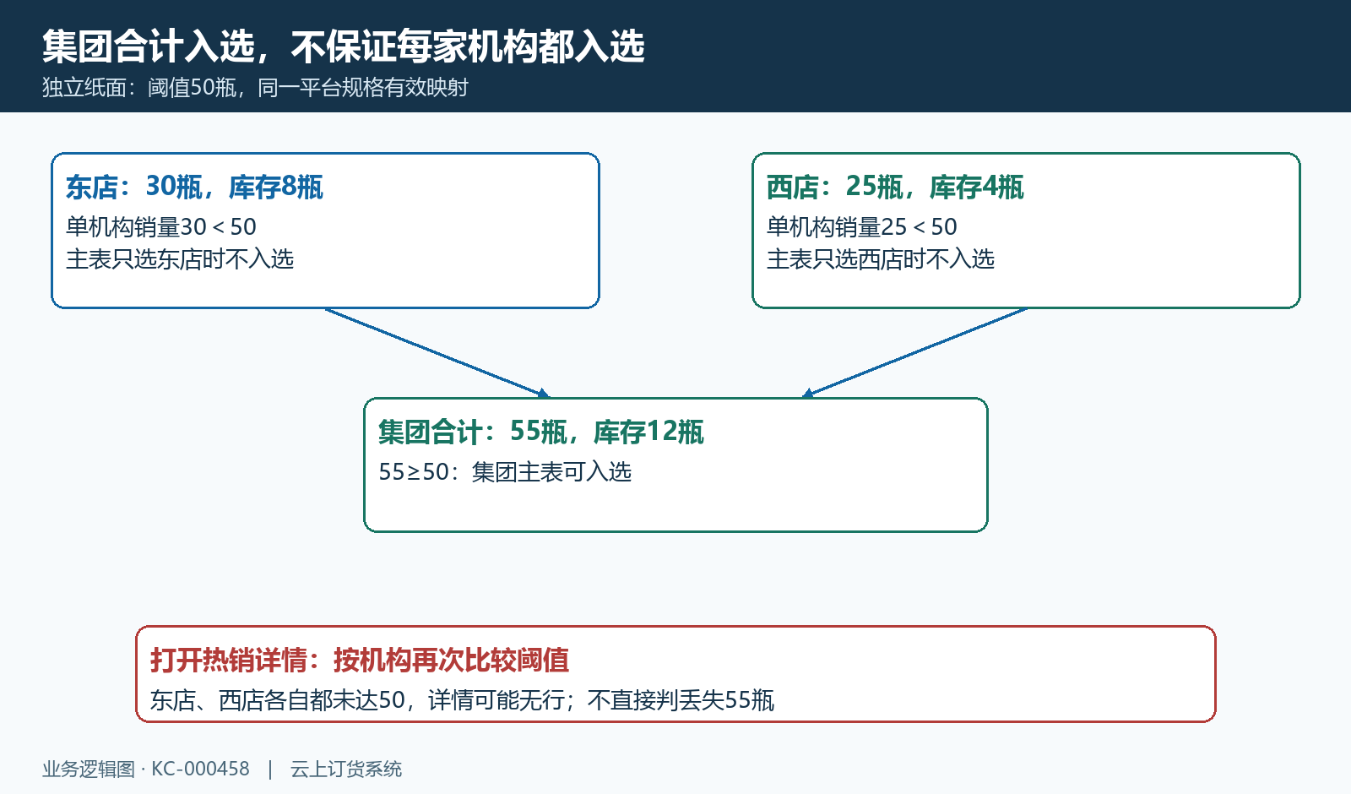
图5：纸面合计五十五达到五十，但两家机构分别三十和二十五都未达阈值。

5. 打开热销详情，重新核机构范围和商品身份
在主表一行的库存区域打开“热销详情”，看到的是机构层的规格图、商品及规格编号、所属机构、基础单位、热销期销量，以及价格和供应商资料。它通过当前行的规格编号查直属机构规格，并再次应用热销阈值；不是主表全部行的订单明细，也不等于所有机构无条件列出。某家销量未达到阈值，即使有库存或原订单，也可能没有详情行。
热销详情的机构范围不能默认继承主表“所属机构”选择。主表选东店后打开一个规格，详情仍按该规格编号查对应直属机构，可能显示另一个达到阈值的西店。读者需要重新看“所属机构”，不能把每一行都当东店数据，也不能用详情全部行之和强行与已筛一家机构的主表比较。原单定位时保该行实际机构，不从弹窗标题猜企业身份。
平台主表按规格身份聚合，详情按机构显示，规格编号是关键对应条件，同名规格不能任意并成一件。机构商品状态、集团来源和编号发生变化时，先对当前商品资料与原订单身份，不通过修改编码隐藏差异。热销详情提供销量和供应信息查看，本页没有逐笔原销售订单号或一键跳入该笔订单的列；需要追原明细时到实际机构原订单查询，沿同规格、期间和阶段重新筛，不承诺本弹窗自动完成全链下钻。
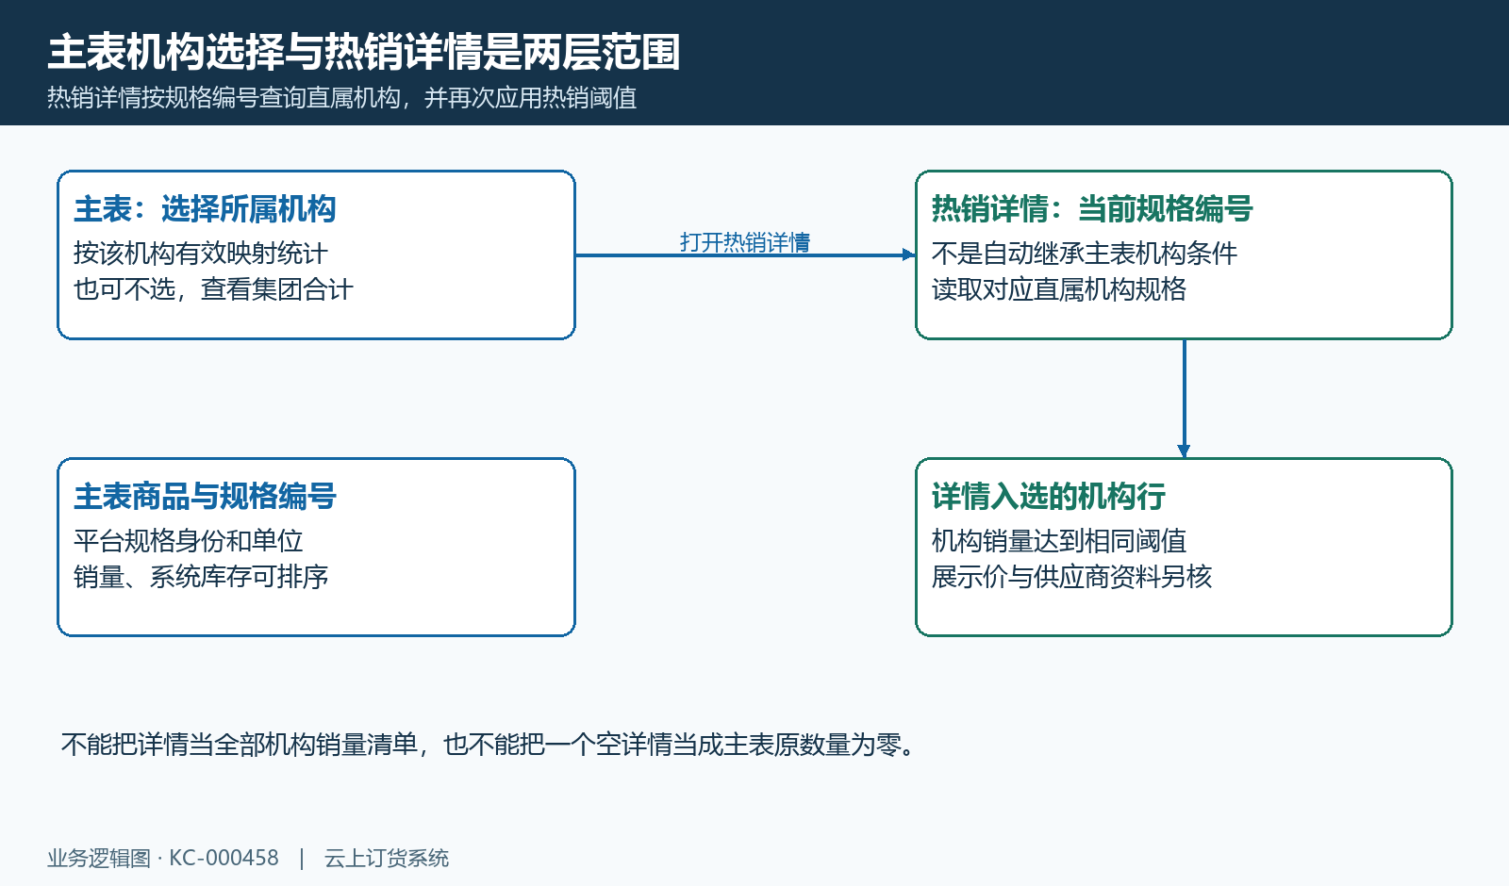
图6：热销详情按规格编号重新查机构并再次筛选，不能默认继承主表机构。

6. 货源看采购价与报价，原成交和单位日期分开
热销详情中的“最近销售价”应先与机构商品当前销售价资料核对，不能保证它就是最近一张订单的成交价。客户价、促销、优惠或单位变化可能使原订单价格不同，原成交金额要看原订单保存结果。“最近采购价”来自规格最近有效采购价格记录，供应商承接该记录关联；记录的有效优先次序、原单位、税口径和币种也需核，不因为价格标签带“最近”就当热销周期内的平均采购成本。
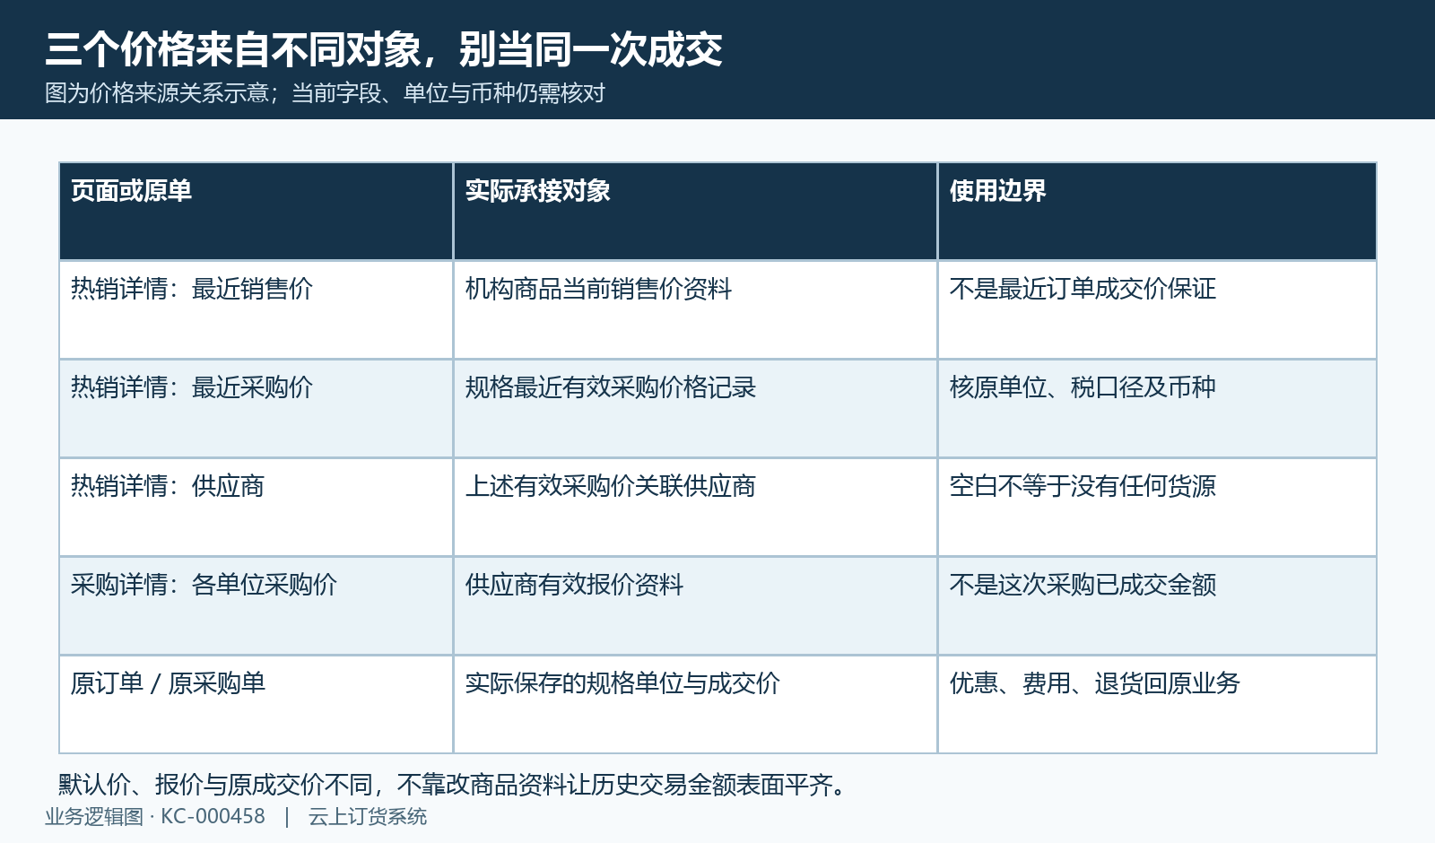
图7：当前商品销售价、最近有效采购价、报价与原成交分别核对。
打开“采购详情”后，按供应商名称搜索，可查看供应商、联系人、联系方式、各单位采购价、最近购买和所属分支机构。此列表来自有效供应商报价资料及机构规格关联，不是已经完成采购单清单。“最近购买”在这个列表承接报价资料创建日期，不能拿它证明实际采购下单、到货或付款日；最高、最低、平均采购价也不是本页已显示并已核算的结果。
单位价要逐列看。独立纸面基本单位瓶，辅助单位箱且一箱十二瓶，瓶价十元、箱价一百一十六元，十二瓶按瓶价为一百二十元，箱价可以另有报价，不能要求两个值必然相等。若要比价，先统一数量、单位、币种和价税范围；本页没有保证自动换币成同一金额的展示。报价缺一列时不填零当免费供应，供应商相同名称但属于不同机构时也不合成同一主体；实际采购可用性、数量和交付承诺回报价与原采购业务核。
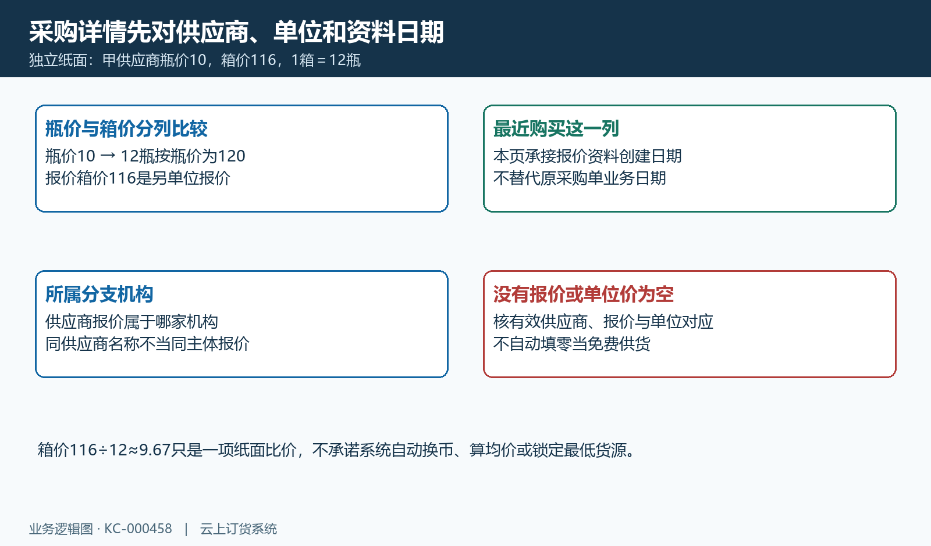
图8：纸面多单位报价与资料日期说明，报价创建日期不代真实采购日。

7. 排序分页与导出，核七列数量和范围上限
主表可点“热销期销量”或“系统库存”列排序，初始按销量方向查看，分页默认十五行。翻页只改变显示页，不能把当前一页当全部热销规格。关键词支持商品名称、商品编号、规格名称或规格编号，应优先保完整编号；确认点查询后确实返回了当前条件的行，回车、刷新或弹窗切换后重新检查排序和机构，不只看上一屏数字是否还在。
导出读取主表关键词、所属机构和排序条件，另行从第一批结果取数，最多一万行，不是直接截取当前十五行。文件七列为商品名称、商品编号、规格名称、规格编号、单位、热销期销量和系统库存，没有自动加入供应商、报价、最近购买或逐笔订单号。超过上限时文件不代表全量完成，保所用筛选并核覆盖范围，不能以下载成功替代行数验收。
列表与导出需要逐规格对照数量和单位，不承诺在所有数据组合下两个结果天然一致。当前库存或订单阶段变化会使重新查询结果改变；有差异时保查询时间和原条件，到同机构同规格原明细定位，不为了平齐文件去改原业务。没有可导出内容表示当前导出结果没有数据行，接口失败则看实际提示，二者分开。只有提示而没有真实文件，也不能当导出交付完成；弹窗采购详情另有范围，不借主表导出推称货源资料全部下载。
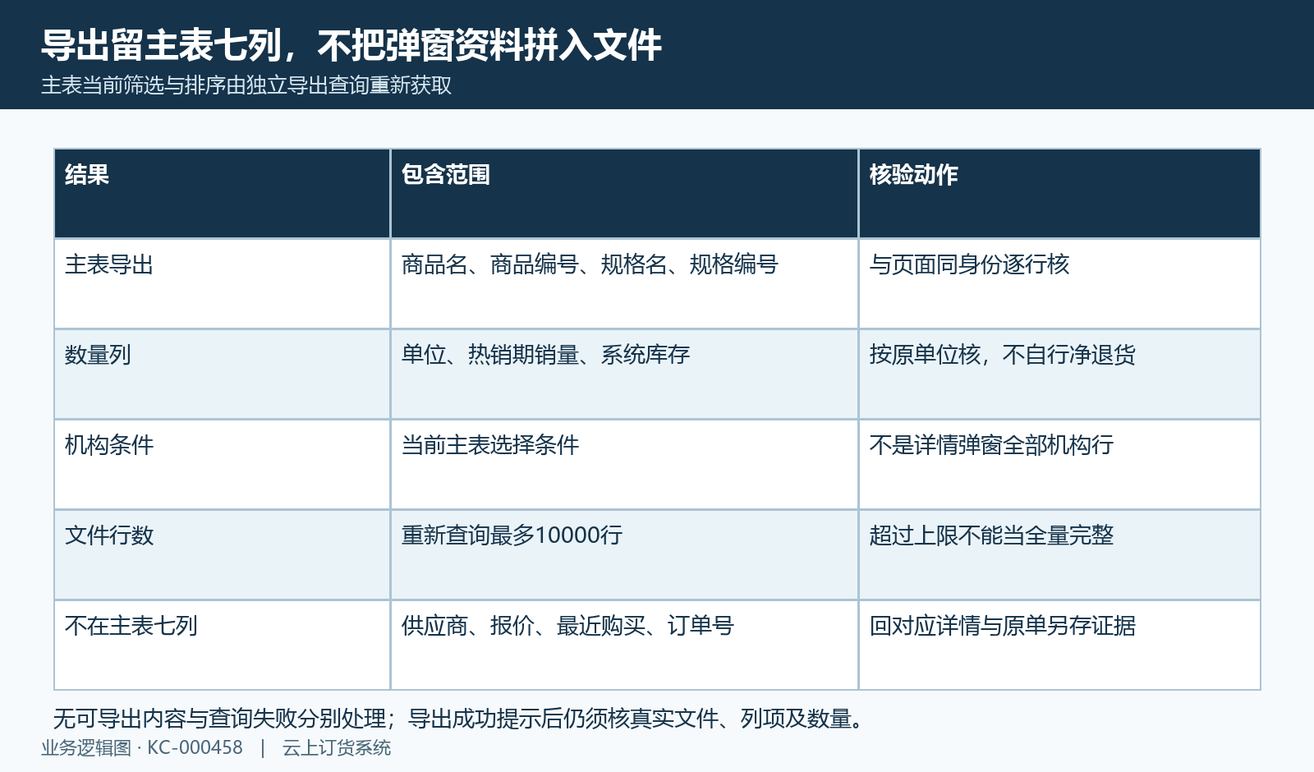
图9：主表七列导出与弹窗范围对照，最多一万行不保证全量。

8. 空数据与查询失败分别查，补货回原业务闭环
空表先检查关键词是否精确、所选机构是否有效、平台与机构规格是否存在有效对应，再检查滚动周期、销量阈值和原订单阶段。主表空、热销详情空、采购详情空分别有不同原因：主表可能未达合计阈值；详情可能单机构未达阈值或身份不对应；采购详情可能缺有效供应商报价或单位价资料。不能把三个空结果统一解释成没有销售、没有货或没有任何供应商。
查询未成功与成功返回空数据也不同。没有本次成功反馈时，屏幕可能仍保上次行或参数，先保原提示、查询条件与可见结果，再刷新回查；不要拿旧画面说明当前销量不变。设置失败先核原保存条件，详情打开后核实际机构和规格，导出异常先核是否得到文件。当前企业部署、岗位完整授权、同原单金额数量及各页返回仍需按相同数据验证，历史画面和规则说明不代运行结论。
热销统计帮助找到需要关注的规格和机构，不能直接替采购、调拨或补货审批。安排补货前把热销期销量与当前库存分开，再核仓库可用量、占用、已有采购待到和真实货源报价；供应商联系人出现不等于有现货，采购价存在不等于已成交，库存多也不等于可跨机构自由调拨。原订单、原采购、收货入库和付款各自保原编号与结果，本页不自动计算安全补货量，不凭单期高销量承诺下一期需求或交付。
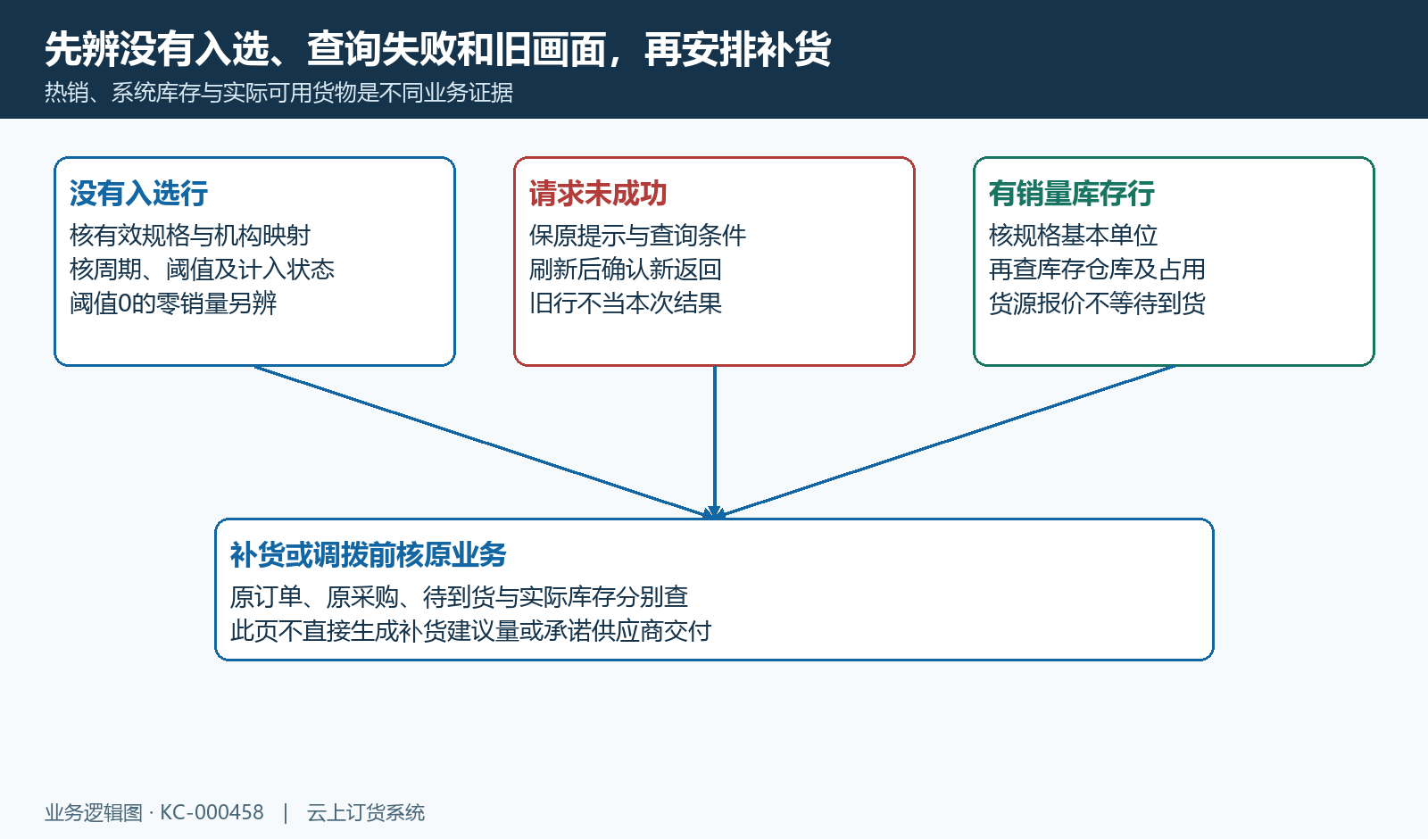
图10：空表、失败和旧画面分开判断，补货回原库存与采购业务。

下一步学习
- 商品销售报表：按规格、商品、分类或品牌分析销量｜云上订货系统
- 库存成本报表：核对商品存量、金额与成本差异｜云上订货系统
- 采购单按商品汇总：基本数量、原金额与原单核对｜云上订货系统

